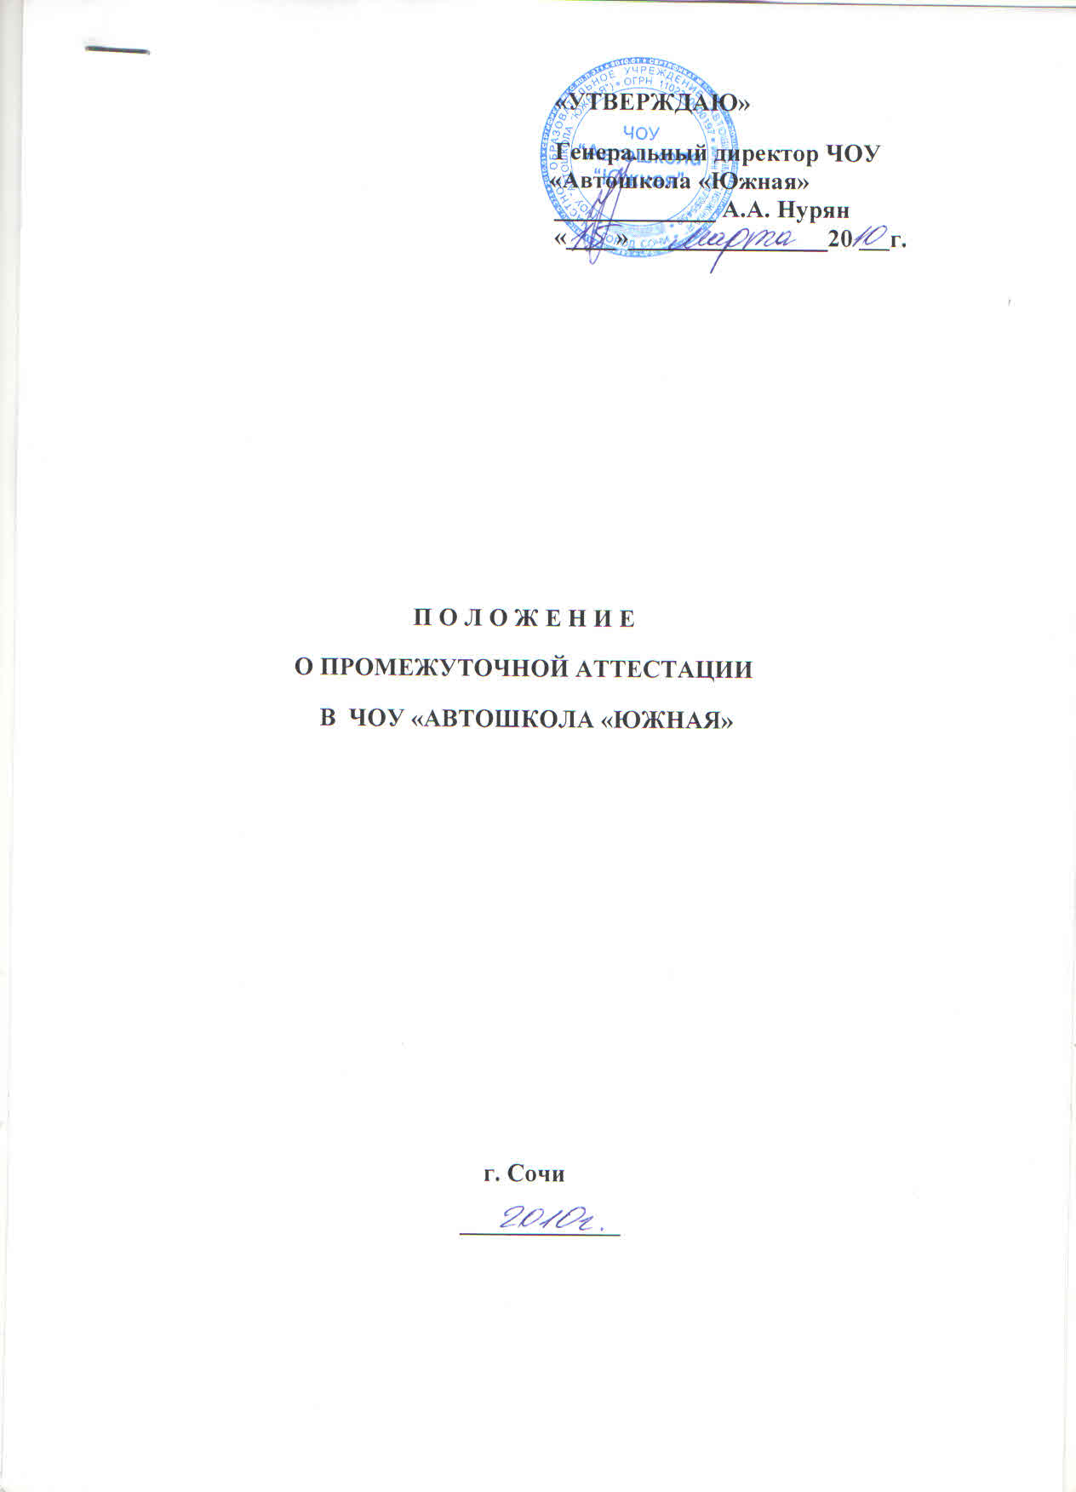

1. Общие положения
1.1. Промежуточная аттестация обучающихся является важнейшей частью профессиональной подготовки водителей транспортных средств.
1.2. Положение о промежуточной аттестации разработано в соответствии с требованиями Закона Российской Федерации «Об образовании», нормативными документами по подготовке водителей, в целях реализации требований образовательных стандартов профессиональной подготовки к качеству подготовки водителей транспортных средств.
1.3. Положение является локальным актом ЧОУ «Автошкола «Южная», утверждено приказом руководителя, его действие распространяется на всех обучающихся в ЧОУ «Автошкола «Южная».
1.4. Положение служит организационно-методической основой проверки качества обучения учащихся.
1.5. Общее руководство и ответственность за организацию и своевременностьпроведения промежуточной аттестации возлагается на заместителя руководителя по учебной работе.
2. Подготовка и организация промежуточной аттестации
2.1. Промежуточная аттестация проводится в целях повышения эффективности обучения, качества учебно-производственного процесса, определения уровня профессиональной подготовки обучающихся и контроля за обеспечением выполнения стандартов обучения.
2.2. Промежуточная аттестация проводится преподавателями и мастерами производственного обучения, работающими в конкретной группе самостоятельно. Директор, заместитель директора по учебной работе, механик (ответственный за БДД) могут присутствовать на зачетах и экзаменах промежуточного контроля с целью осуществления общего контроля за результатами обучения.
2.3. Периодичность проведения промежуточной аттестации:
- по теоретическому обучению – после изучения Раздела №1 «Правила дорожного движения» предмета «Основы законодательства в сфере дорожного движения» - в виде зачета по билетам; после изучения предмета «Устройство и техническое обслуживание транспортных средств» - в виде зачета по билетам или тестам; после изучения предмета «Первая помощь» - в виде экзамена по билетам или тестам;
- по обучению вождению транспортного средства – после первоначального обучения вождению (Задание №1-№6) перед обучением практическому вождению в условиях реального дорожного движения.
2.4. Заместителем руководителя по учебной работе составляется расписание консультаций и график проведения аттестации, который утверждается руководителем.
2.5. Преподавателями по предметам «Основы законодательства в сфере дорожного движения»,«Устройство и техническое обслуживание транспортных средств»,«Первая помощь» не позднее, чем за неделю до проведения аттестации, составляется перечень вопросов по изученному материалу (зачетные билеты), который утверждается руководителем и доводится до обучающихся.
2.6. Для проведения поэтапной аттестации у преподавателя должна быть следующая документация:
- журнал учета теоретического обучения, заполненный в соответствии с требованиями;
- зачетные билеты;
- мониторинг качества знаний учащихся;
- сводная ведомость оценок обучающихся.
2.7. Преподаватель:
- организует подготовку учебного кабинета к проведению аттестации;
- обеспечивает явку обучающихся на консультации и промежуточную аттестацию.
2.8. Мастером производственного обучения вождению транспортных средств не позднее, чем за неделю до проведения аттестации, составляется перечень упражнений по освоению первоначального обучения вождению. Перечень упражнений и график их выполнения утверждаются руководителем и доводятся до обучающихся.
2.9. Для проведения промежуточной аттестации у мастера производственного обучения вождению транспортных средств должна быть следующая документация:
- индивидуальные карточки учета обучения вождению, заполненные в соответствии с требованиями;
- перечень упражнений по освоению первоначального обучения вождению;
- мониторинг качества знаний учащихся.
2.10. Мастер производственного обучения:
- организует подготовку учебного автодрома и автомобиля к проведению аттестации;
- обеспечивает явку обучающихся на промежуточную аттестацию.

3. Допуск обучающихся к аттестации
3.1. К аттестации допускаются учащиеся, имеющие положительные оценки по теоретическому обучению по предметам «Основы законодательства в сфере дорожного движения»,«Устройство и техническое обслуживание транспортных средств»,«Первая помощь», не имеющие задолженностей по отработкам пропущенных по уважительной причине занятий, успешно освоившие программу первоначального обучения вождению на автотренажере и автодроме - Задание №1-№6, а также не имеющие пропуски занятий без уважительной причины.
4. Проведение аттестации
4.1. Аттестация проводится согласно утвержденного руководителем графика и расписания. Промежуточная аттестация проводится за счет времени отводимого на теоретическое и практическое обучение.
4.2. Начало и место проведения аттестации определяются согласно расписанию.
4.3. Промежуточная аттестация заключается в самостоятельном выполнении учащимися теоретических и практических заданий, предусмотренных программой обучения, оценка их качества, выявления фактического уровня знаний, умений и практических навыков учащихся.
4.4. Формы проведения аттестации:
- зачет по билетам, подготовленным в пределах программы;
- выполнение упражнений.
4.5. При проведении аттестации экзаменатор вправе задать дополнительные вопросы в пределах учебной программы для выявления действительных знаний, умений и навыков аттестующихся учащихся.
4.6. Оценка выставляется по окончании аттестации экзаменатором, объявляется обучающемуся, заносится в журнал теоретического обучения или в индивидуальную карточку.
5. Оформление результатов промежуточной аттестации
5.1. Итоговая оценка за аттестацию выставляется за устный ответ или выполненные упражнения с учетом текущих оценок за теоретическое и практическое обучение, посещаемости, мониторинга качества знаний обучающегося, с учетом мнения преподавателя и мастера производственного обучения вождению транспортных средств.
5.2. Обучающиеся, прошедшие промежуточную аттестацию по теоретическому обучению, допускаются к обучению по вождению на автотренажере и автодроме.
5.3. Обучающиеся, прошедшие промежуточную аттестацию по первоначальному практическому обучению, допускаются к обучению по вождению в условиях реального дорожного движения.
5.4. Результаты промежуточной аттестации заносится в журнал теоретического обучения или в индивидуальную карточку.
5.5. На основе анализа аттестации намечаются и осуществляются меры по улучшению качества профессиональной подготовки водителей транспортных средств.
6. Проведение повторной аттестации
6.1. Повторная аттестация проводится для обучающихся, не допущенных до аттестации в отведенные сроки, получивших неудовлетворительные оценки на аттестации, а так же не имеющие возможности держать ее вместе с группой по уважительным причинам; они проходят аттестацию в дополнительные сроки.
6.2. Для проведения аттестации в дополнительные сроки издается приказ руководителя с указанием лиц, допущенных к аттестации, составляется и утверждается дополнительное расписание консультации и аттестации.
6.3. Обучающиеся, освобожденные от занятий по состоянию здоровья, аттестуются отдельно по мере выздоровления индивидуально, с соответствующим оформлением документации, в пределах сроков обучения группы.
6.4. По окончании повторной аттестации ЧОУ «Автошкола «Южная» подводит итоги и принимает решение о допуске обучающихся к первоначальному обучению вождению или о допуске их к обучению практическому вождению в условиях реального дорожного движения или отчислении. Решение утверждается приказом руководителя, который доводится до сведения обучающихся.

